Resolución del Pleno del Instituto de Transparencia, Acceso a la Información Pública y Protección de Datos Personales del Estado de México y Municipios, con domicilio en Metepec, Estado de México, a veintiocho de agosto de dos mil diecinueve.

VISTO el expediente electrónico formado con motivo del recurso de revisión número 05250/INFOEM/IP/RR/2019, interpuesto por la C. xxxxxxxxxxxxxxxxxxxxxxxxxxx, en lo sucesivo la Recurrente, en contra de la respuesta del Ayuntamiento de Zumpahuacán, en lo subsecuente el Sujeto Obligado, se procede a dictar la presente resolución.

A N T E C E D E N T E S

PRIMERO. De la solicitud de información.
Con fecha veinticuatro de mayo de dos mil diecinueve, la Recurrente, presentó a través del Sistema de Acceso a la Información Mexiquense (SAIMEX) ante el Sujeto Obligado, solicitud de acceso a la información pública, registrada bajo el número de expediente 00029/ZUMPAHUA/IP/2019, mediante la cual solicitó información en el tenor siguiente:

“Se solicita la información contenida en el archivo adjunto.” (Sic).

Se advierte que el solicitante al momento de ingresar su solicitud, adjunto el archivo electrónico denominado “Archivo Adjunto a la Solicitud”, el cual al ser del conocimiento de las partes, se omite su inserción en este apartado, aunado a que será objeto de estudio en párrafos ulteriores.

Haciéndose constar que del acuse de solicitud de información contenida en el expediente electrónico del SAIMEX, se aprecia que la Recurrente eligió como modalidad de entrega de la información solicitada “a través del SAIMEX”.

SEGUNDO. Del no curso a la solicitud por parte del sujeto obligado.
De las constancias que obran en el expediente electrónico del SAIMEX, se muestra que en fecha siete de junio de la presente anualidad, el Sujeto Obligado remitió la información siguiente:
Zumpahuacán, México a 07 de Junio de 2019
Nombre del solicitante: xxxxxxxxxxxxxxxxxxxxxxxxxxxxxxxxxxx
Folio de la solicitud: 00029/ZUMPAHUA/IP/2019
Con fundamento en el articulo 155 de la Ley de Transparencia y Acceso a la Información Pública del Estado de México y Municipios, se le hace de su conocimiento que no se da curso a la solicitud de información citada al rubro, en virtud de lo siguiente:
No se especifica la información que solicita.
En virtud de lo anterior, se archiva la presente solicitud como concluida. Se hacen de su conocimiento que tiene derecho de interponer recurso de revisión dentro del plazo de 15 días hábiles contados a partir de la fecha en que se realice la notificación vía electronicá, a través del SAIMEX.
ATENTAMENTE
C. Gustavo Eder Aguilar Trujillo

TERCERO. Del recurso de revisión.

Inconforme con la respuesta por parte del Sujeto Obligado, la ahora Recurrente en fecha diez de junio de dos mil diecinueve, interpuso el recurso de revisión, el cual fue registrado en el sistema electrónico con el expediente número 05250/INFOEM/IP/RR/2019, en el cual aduce, las siguientes manifestaciones:

Acto Impugnado:
“Negativa a proporcionar información.”(Sic).

Razones o Motivos de Inconformidad:
“Se argumenta que no existe especificidad sobre la información solicitada siendo que en el archivo que se adjunto a la solicitud se precisaba claramente los formatos de los cuales se podía obtener la información, así como en específico que es lo que se requería.” (Sic)

CUARTO. Del turno del recurso de revisión.
Medio de impugnación que le fue turnado a la Comisionada Zulema Martínez Sánchez, por medio del sistema electrónico, en términos del arábigo 185 fracción I de la Ley de Transparencia y Acceso a la información Pública del Estado de México y Municipios, del cual recayó acuerdo de admisión en fecha veinticuatro de mayo de la presente anualidad, determinándose en él, un plazo de siete días para que las partes manifestaran lo que a su derecho corresponda en términos del numeral ya citado.
QUINTO. De la etapa de manifestaciones y/o alegatos.
Así, una vez transcurrido el término legal referido se destaca que tanto el Sujeto Obligado como el Recurrente no emitieron manifestaciones, como se muestra a continuación:

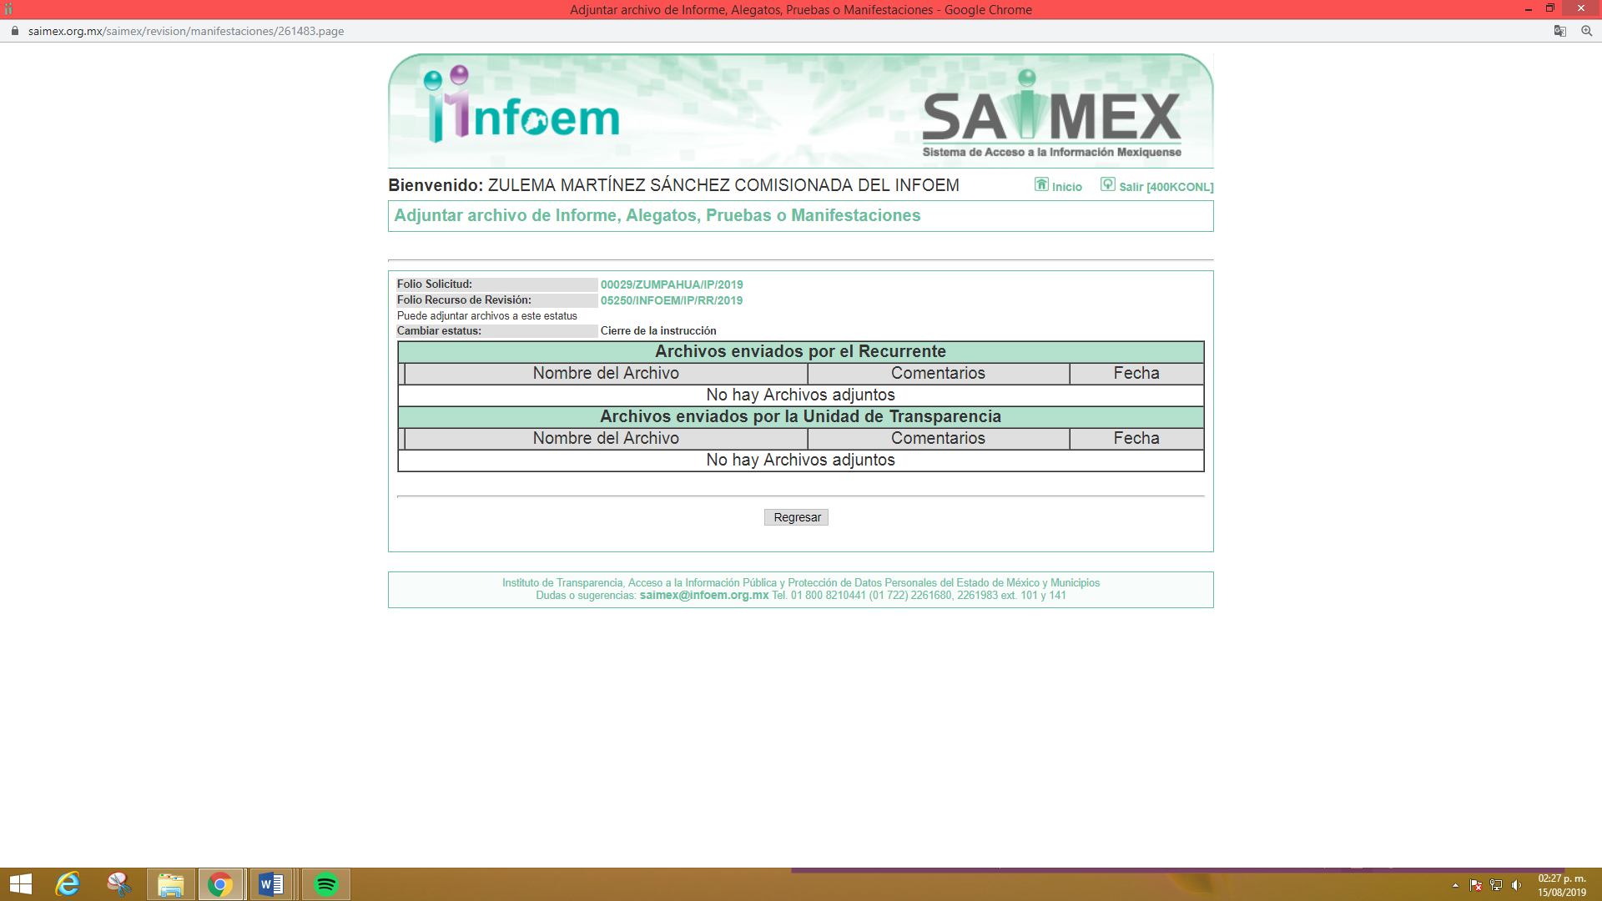

Del cierre de instrucción.
Así, una vez transcurrido el término legal, se decreta el cierre de instrucción en fecha veintiséis de junio de dos mil diecinueve, en términos del artículo 185 Fracción VI de la Ley de Transparencia y Acceso a la Información Pública del Estado de México y Municipios, iniciando el término legal para dictar resolución definitiva del asunto.

De la ampliación para emitir resolución del recurso de revisión.
En fecha nueve de agosto de dos mil diecinueve, se remitió a las partes el acuerdo de ampliación del plazo para resolver el presente recurso de revisión en términos del artículo 181 de la Ley de Transparencia y Acceso a la Información Pública del Estado de México y Municipios.

C O N S I D E R A N D O

PRIMERO. De la competencia.
Este Instituto de Transparencia, Acceso a la Información Pública y Protección de Datos Personales del Estado de México y Municipios, es competente para conocer y resolver el presente recurso de revisión interpuesto por el ciudadano, conforme a lo dispuesto en los artículos 6, apartado A, fracción IV de la Constitución Política de los Estados Unidos Mexicanos, 5, párrafos vigésimo segundo, vigésimo tercero y vigésimo cuarto fracción IV de la Constitución Política del Estado Libre y Soberano de México, 1, 2 fracción II, 13, 29, 36 fracciones II y III, 176, 178, 179 fracción VII y XI, 181 párrafo tercero, 182, 185, 188 y 194 de la Ley de Transparencia y Acceso a la Información Pública del Estado de México y Municipios, 9, fracciones I y XXIV y 11 del Reglamento Interior del Instituto de Transparencia, Acceso a la Información Pública y Protección de Datos Personales del Estado de México y Municipios.

SEGUNDO. De los alcances del Recurso de Revisión.
Anterior a todo debe destacarse que el recurso de revisión tiene el fin y alcance que señalan los numerales 176, 179 fracciones VII y XI, 181 párrafo cuarto, 194 y 195 y demás aplicables de la Ley de Transparencia y Acceso a la Información Pública del Estado de México y Municipios vigente y será analizado conforme a las actuaciones que obren en el expediente electrónico con la finalidad de reparar cualquier posible afectación al derecho de acceso a la información pública y garantizando el principio rector de máxima publicidad.

TERCERO. De las causas de improcedencia.
En el procedimiento de acceso a la información y de los medios de impugnación de la materia, se advierten diversos supuestos de procedibilidad, los cuales deben estudiarse con la finalidad de dar cumplimiento a los principios de legalidad y objetividad inmersos en el artículo 9 de Ley de Transparencia y Acceso a la Información Pública del Estado de México y Municipios, en correlación con la seguridad jurídica que debe generar lo actuado ante este Organismo garante.

Siendo facultad de este Órgano entrar al estudio de las causas de improcedencia que hagan valer las partes o que se adviertan de oficio por este Resolutor y por ende objeto de análisis previo al estudio de fondo del asunto, en los presupuestos procesales sobre el inicio o trámite de un proceso, generando eficacia jurídica en las resoluciones, máxime que se trata de una figura procesal adoptada en la ley de la materia, la cual impide su estudio y resolución cuando una vez admitido el recurso de revisión se advierta una causa de improcedencia que permita sobreseer el recurso de revisión, sin estudiar el fondo del asunto; circunstancias anteriores que no son incompatibles con el derecho de acceso a la justicia, ya que éste no se coarta por regular causas de improcedencia y sobreseimiento con tales fines.

Así las cosas, del análisis del expediente electrónico no se advierte ninguna causa de improcedencia que se actualice ni mucho menos alguna hecha valer por alguna de las partes, procediendo al estudio del fondo del asunto, en los siguientes términos.

CUARTO. Del estudio y resolución del asunto.
Ahora bien, se procede al análisis del presente recurso, así como al contenido íntegro de las actuaciones que obran en el expediente electrónico, para así estar en posibilidad este Órgano Colegiado de dictar el fallo correspondiente conforme a derecho, tomando en consideración los elementos aportados por las partes y apegándose en todo momento al principio de máxima publicidad consagrado en nuestra Constitución Federal, Local y demás leyes aplicables en la materia, así como en los tratados internacionales en los que el Estado Mexicano sea parte, en concordancia con el artículo 8 de la Ley de Transparencia local.

Primeramente debemos señalar que de la consulta al sistema SAIMEX no se advierte registro alguno que contenga respuesta a la solicitud de información por parte del Sujeto Obligado.
En ese sentido, la Ley de Transparencia y Acceso a la Información Pública del Estado de México y Municipios, ha consagrado expresamente el derecho que tiene el particular de presentar en cualquier momento el recurso de revisión, acompañando el documento con el que presentó su solicitud, que en este caso es la constancia que obra en el SAIMEX; tal como se desprende de su artículo 178, segundo párrafo, que dice:
“Artículo 178
A falta de respuesta del sujeto obligado, dentro de los plazos establecidos en esta Ley, a una solicitud de acceso a la información pública, el recurso podrá ser interpuesto en cualquier momento, acompañado con el documento que pruebe la fecha en que se presentó la solicitud.”
(Énfasis añadido)

Lo anterior es así, en el entendido de que la negativa ficta constituye una presunción legal, que sostiene que donde no hubo respuesta por parte del Sujeto Obligado existe una resolución de rechazo ante la solicitud del ciudadano; ya que efectivamente, dicha figura se encuentra íntimamente vinculada con el Derecho de Petición, consagrado en nuestra Carta Magna, es por ello que constituye un instrumento que garantiza la posibilidad de defensa del particular en contra de la incertidumbre jurídica y que tiende a realizar ese Estado de Derecho en el que, el particular, tiene siempre una vía de defensa en contra de los actos autoritarios que le perjudican.

En tal tesitura, en el derecho de acceso a la información pública, la figura de la negativa ficta brinda al ciudadano la oportunidad de inconformarse en los casos en que estime violentado su derecho; permitiendo a este Instituto cumplir los principios por los cuales la misma ley se rige que atienden a la simplicidad y rapidez al acceso a la información, por lo tanto antes de que se actualice un recurso extemporáneo, se actualiza la omisión del Sujeto Obligado de dar respuesta, por lo que este Órgano Garante, en aras de privilegiar el principio de máxima publicidad deberá dar entrada al estudio del fondo del recurso interpuesto en dichos casos y no optar por el desechamiento del mismo.

Conforme a ello y a efecto de no limitar el derecho de acceso a la información y concederle una protección más eficaz al solicitante para inconformarse de la falta de respuesta del Sujeto Obligado, éste tiene la posibilidad de impugnar dicha omisión en cualquier tiempo mediante el recurso de revisión y con ello satisfacer su pretensión; postura que ha sido adoptada por este Órgano Garante mediante criterio número 001-15, aprobado por unanimidad por este Pleno; criterio que establece:

“CRITERIO 0001-15 NEGATIVA FICTA. PLAZO PARA INTERPONER EL RECURSO DE REVISIÓN TRATÁNDOSE DE. El artículo 48, párrafo tercero de la Ley de Transparencia y Acceso a la Información Pública del Estado de México y Municipios establece que, cuando no se entregue la respuesta a la solicitud dentro del plazo de 15 días establecidos en el artículo 46 de la Ley de la materia, se entenderá por negada la solicitud y podrá interponerse el recurso correspondiente. Por su parte, el artículo 72 del mismo ordenamiento legal establece el plazo de 15 días para interponer el recurso de revisión a partir del día siguiente al que tuvo conocimiento de la respuesta recaída a su solicitud, sin que se establezca excepción alguna tratándose de una falta de respuesta del sujeto obligado. Así, entonces, resulta evidente que, al no emitirse respuesta dentro del plazo establecido, se genera la ficción legal de una respuesta en sentido negativo; en el entendido de que el plazo para impugnar esa negativa podrá ser en cualquier tiempo y hasta en tanto no se dicte resolución expresa; es decir, mientras no haya respuesta por parte del Sujeto Obligado, momento a partir del cual deberá computarse el plazo previsto en el artículo 72 de la citada Ley.”
En tal sentido primeramente debemos mencionar que para tener por satisfecho el derecho de acceso a la información pública implica que cualquier persona conozca la información contenida en los documentos que se encuentren en los archivos de los Sujetos Obligados.

Así que la obligación de acceso a la información se tendrá por cumplida cuando el solicitante tenga a su disposición la información requerida, o cuando realice su consulta en el lugar que ésta se localice, conforme a los artículos 3 fracción XI, XII 4, 12 y 24 último párrafo de la Ley de Transparencia y Acceso a la Información Pública del Estado de México y Municipios:

“Artículo 3. Para los efectos de la presente Ley se entenderá por:
…
XI. Documento: Los expedientes, reportes, estudios, actas, resoluciones, oficios, correspondencia, acuerdos, directivas, directrices, circulares, contratos, convenios, instructivos, notas, memorandos, estadísticas o bien, cualquier otro registro que documente el ejercicio de las facultades, funciones y competencias de los sujetos obligados, sus servidores públicos e integrantes, sin importar su fuente o fecha de elaboración. Los documentos podrán estar en cualquier medio, sea escrito, impreso, sonoro, visual, electrónico, informático u holográfico;
XII. Documento electrónico: Al soporte escrito con caracteres alfanuméricos, archivo de imagen, video, audio o cualquier otro formato tecnológicamente disponible, que contenga información en lenguaje natural o convencional, intercambiado por medios electrónicos, con el que sea posible dar constancia de un hecho y que esté signado con la firma electrónica avanzada y/o en el que se encuentre plasmado el sello electrónico;
…
Artículo 4. El derecho humano de acceso a la información pública es la prerrogativa de las personas para buscar, difundir, investigar, recabar, recibir y solicitar información pública, sin necesidad de acreditar personalidad ni interés jurídico.
Toda la información generada, obtenida, adquirida, transformada, administrada o en posesión de los sujetos obligados es pública y accesible de manera permanente a cualquier persona, en los términos y condiciones que se establezcan en los tratados internacionales de los que el Estado mexicano sea parte, en la Ley General, la presente Ley y demás disposiciones de la materia, privilegiando el principio de máxima publicidad de la información. Solo podrá ser clasificada excepcionalmente como reservada temporalmente por razones de interés público, en los términos de las causas legítimas y estrictamente necesarias previstas por esta Ley.
Los sujetos obligados deben poner en práctica, políticas y programas de acceso a la información que se apeguen a criterios de publicidad, veracidad, oportunidad, precisión y suficiencia en beneficio de los solicitantes.
Artículo 12. Quienes generen, recopilen, administren, manejen, procesen, archiven o conserven información pública serán responsables de la misma en los términos de las disposiciones jurídicas aplicables.
Los sujetos obligados sólo proporcionarán la información pública que se les requiera y que obre en sus archivos y en el estado en que ésta se encuentre. La obligación de proporcionar información no comprende el procesamiento de la misma, ni el presentarla conforme al interés del solicitante; no estarán obligados a generarla, resumirla, efectuar cálculos o practicar investigaciones.
…
Artículo 24. Para el cumplimiento de los objetivos de esta Ley, los sujetos obligados deberán cumplir con las siguientes obligaciones, según corresponda, de acuerdo a su naturaleza:
...
IX. Fomentar el uso de tecnologías de la información para garantizar la transparencia, el derecho de acceso a la información y la accesibilidad a éstos;
…
XI. Dar acceso a la información pública que le sea requerida, en los términos de la Ley General, esta Ley y demás disposiciones jurídicas aplicables;
…
En la administración, gestión y custodia de los archivos de información pública, los sujetos obligados, los servidores públicos habilitados y los servidores públicos en general, se ajustarán a lo establecido por la normatividad aplicable.
Los sujetos obligados solo proporcionarán la información pública que generen, administren o posean en el ejercicio de sus atribuciones.

Por lo que el ejercicio del derecho de acceso a la información pública es la prerrogativa de las personas para buscar, difundir, investigar, recabar, recibir y solicitar información pública, sin necesidad de acreditar personalidad ni interés jurídico.

Así como en la obligación de los sujetos obligados a permitir el acceso a su información, es decir, otorgar el acceso a la información que se haya solicitado y que obre en sus archivos tal y como fue generado el documento, por lo que no tienen la obligación de procesarla, resumirla, efectuar cálculos o practicar investigaciones.

Acotado lo anterior, nuestro estudio versará en determinar si el Sujeto obligado cuenta con las atribuciones de generar, poseer o administrar la información solicitada.

El requerimiento solicitado versa en obtener lo siguiente:

SOLICITUD DE INFORMACIÓN EN MATERIA DE GÉNERO

Se solicita la información desagregada de la siguiente forma:
Ejercicio Fiscal 2013
- Presupuesto asignado en el ejercicio fiscal 2013 a las partidas presupuestales:
Ejercicio Presupuestal 2013
F | Sf | Pg | Sp | Py | Nombre | Monto Aprobado | Monto Ejercido
07 | 03 |  |  |  | Desarrollo social y humano
07 | 03 | 01 |  |  | El papel fundamental de la mujer y la perspectiva de género
07 | 03 | 01 | 01 |  | Integración de la mujer al desarrollo económico
07 | 03 | 01 | 01 | 02 | Atención educativa a hijos de madres trabajadoras
07 | 03 | 01 | 02 |  | Familia, población y participación de la mujer
07 | 03 | 01 | 02 | 01 | Fomento a la cultura de equidad de género
07 | 03 | 01 | 02 | 02 | Atención integral a la mujer

- Proporcionar el Presupuesto de Egresos por Objeto del Gasto y Dependencia General (PbRM 04b). En este formato se integran los concepto por partida específica y concentra la suma de los formatos (PbRM 04a) Presupuesto de Egresos Detallado a nivel de Dependencia General del ejercicio fiscal 2013.

- Proporcionar las Carátulas de Presupuesto de Ingresos y Egresos (PbRM 03b y PbRM 04d) del ejercicio fiscal 2013.

- Proporcionar los Formatos del Programa Anual en específico los formatos PbRM-01a, PbRM-01b, PbRM-01c, PbRM-01d, PbRM-01e así como el PbRM-02a, de las dependencias dependencia Clave I01 Desarrollo Social y/o equivalente; y de la dependencia auxiliar Clave 152 Atención a la Mujer y/o Equivalente del ejercicio fiscal 2013.

- Presupuesto de Egresos por Objeto de Gasto de la dependencia Clave I01 Desarrollo Social y/o equivalente, y de la dependencia Clave 152 Atención a la Mujer y/o equivalente del ejercicio fiscal 2013. Como se muestra a continuación:
Presupuesto de la Dependencia IO1 Desarrollo Social y/o equivalente Ejercicio Fiscal 2013
Capitulo | Monto Aprobado | Monto Ejercido
1000
2000
3000
4000
5000
6000
7000
8000
9000
Total

Presupuesto de la Dependencia auxiliar 152 Atención a la Mujer y/o equivalente para el Ejercicio Fiscal 2013
Capitulo | Monto Aprobado | Monto Ejercido
1000
2000
3000
4000
5000
6000
7000
8000
9000
Total

Ejercicio Fiscal 2014
- Presupuesto asignado en el ejercicio fiscal 2014 a las partidas presupuestales:

Ejercicio Presupuestal 2014
F | Sf | Pg | Sp | Py | Nombre | Monto  Aprobado | Monto Ejercido
07 | 03 |  |  |  | Desarrollo social y humano
07 | 03 | 01 |  |  | El papel fundamental de la mujer y la perspectiva de género
07 | 03 | 01 | 01 |  | Integración de la mujer al desarrollo económico
07 | 03 | 01 | 01 | 02 | Atención educativa a hijos de madres trabajadoras
07 | 03 | 01 | 02 |  | Familia, población y participación de la mujer
07 | 03 | 01 | 02 | 01 | Fomento a la cultura de equidad de género
07 | 03 | 01 | 02 | 02 | Atención integral a la mujer

- Proporcionar el Presupuesto de Egresos por Objeto del Gasto y Dependencia General (PbRM 04b). En este formato se integran los concepto por partida específica y concentra la suma de los formatos (PbRM 04a) Presupuesto de Egresos Detallado a nivel de Dependencia General del ejercicio fiscal 2014.

- Proporcionar las Carátulas de Presupuesto de Ingresos y Egresos (PbRM 03b y PbRM 04d) del ejercicio fiscal 2014.

- Proporcionar los Formatos del Programa Anual en específico los formatos PbRM-01a, PbRM-01b, PbRM-01c, PbRM-01d, PbRM-01e así como el PbRM-02a, de las dependencias dependencia Clave I01 Desarrollo Social y/o equivalente; y de la dependencia auxiliar Clave 152 Atención a la Mujer y/o Equivalente del ejercicio fiscal 2014.

- Presupuesto de Egresos por Objeto de Gasto de la dependendia Clave I01 Desarrollo Social y/o equivalente, y de la dependencia Clave 152 Atención a la Mujer y/o equivalente del ejercicio fiscal 2014. Como se muestra a continuación:
Presupuesto de la Dependencia IO1 Desarrollo Social y/o equivalente Ejercicio Fiscal 2014
Capitulo | Monto Aprobado | Monto Ejercido
1000
2000
3000
4000
5000
6000
7000
8000
9000
Total

Presupuesto de la Dependencia auxiliar 152 Atención a la Mujer y/o equivalente para el Ejercicio Fiscal 2014
Capitulo | Monto Aprobado | Monto Ejercido
1000
2000
3000
4000
5000
6000
7000
8000
9000
Total

Ejercicio Fiscal 2015
- Presupuesto asignado en el ejercicio fiscal 2015 a las partidas presupuestales:
Ejercicio Presupuestal 2015
Pilar Temático 1 |  |  |  |  |  | Gobierno Solidario
Fin | Fun | Sf | Pg | Sp | Py | Nombre | Monto Aprobado | Monto Ejercido
02 | 06 | 08 | 05 |  |  | El papel fundamental de la mujer y la perspectiva de género
02 | 06 | 08 | 05 | 01 |  | Integración de la mujer al desarrollo económico
02 | 06 | 08 | 05 | 01 | 01 | Capacitación de la mujer para el trabajo
02 | 06 | 08 | 05 | 01 | 02 | Atención educativa a hijos de madres trabajadoras
02 | 06 | 08 | 05 | 01 | 03 | Proyectos productivos para el desarrollo de la mujer
02 | 06 | 08 | 05 | 02 |  | Participación social de la mujer
02 | 06 | 08 | 05 | 02 | 01 | Fomento a la cultura de equidad de género
02 | 06 | 08 | 05 | 02 | 02 | Atención integral a la madre adolescente

- Proporcionar el Presupuesto de Egresos por Objeto del Gasto y Dependencia General (PbRM 04b). En este formato se integran los concepto por partida específica y concentra la suma de los formatos (PbRM 04a) Presupuesto de Egresos Detallado a nivel de Dependencia General del ejercicio fiscal 2015.

- Proporcionar las Carátulas de Presupuesto de Ingresos y Egresos (PbRM 03b y PbRM 04d) del ejercicio fiscal 2015.

- Proporcionar los Formatos del Programa Anual en específico los formatos PbRM-01a, PbRM-01b, PbRM-01c, PbRM-01d, PbRM-01e así como el PbRM-02a, de las dependencias dependencia Clave I01 Desarrollo Social y/o equivalente; y de la dependencia auxiliar Clave 152 Atención a la Mujer y/o Equivalente del ejercicio fiscal 2015.

- Presupuesto de Egresos por Objeto de Gasto de la dependencia Clave I01 Desarrollo Social y/o equivalente, y de la dependencia Clave 152 Atención a la Mujer y/o equivalente del ejercicio fiscal 2015. Como se muestra a continuación:
Presupuesto de la Dependencia IO1 Desarrollo Social y/o equivalente Ejercicio Fiscal 2015
Capitulo | Monto Aprobado | Monto Ejercido
1000
2000
3000
4000
5000
6000
7000
8000
9000
Total

Presupuesto de la Dependencia auxiliar 152 Atención a la Mujer y/o equivalente para el Ejercicio Fiscal 2015
Capitulo | Monto Aprobado | Monto Ejercido
1000
2000
3000
4000
5000
6000
7000
8000
9000
Total

- Proporcionar el formato de la Ficha Técnica de Diseño de Indicadores Estratégicos o de Gestión 2015 de la dependencia Clave I01 Desarrollo Social y/o equivalente, y de la dependencia Clave 152 Atención a la Mujer y/o equivalente.
Ejercicio Fiscal 2016
- Presupuesto asignado en el ejercicio fiscal 2016 a las partidas presupuestales:
Ejercicio Presupuestal 2016
Pilar Temático 1 |  |  |  |  |  | Gobierno Solidario
Fin | Fun | Sf | Pg | Sp | Py | Nombre | Monto Aprobado | Monto Ejercido
02 | 06 | 08 | 05 |  |  | El papel fundamental de la mujer y la perspectiva de género
02 | 06 | 08 | 05 | 01 |  | Integración de la mujer al desarrollo económico
02 | 06 | 08 | 05 | 01 | 01 | Capacitación de la mujer para el trabajo
02 | 06 | 08 | 05 | 01 | 02 | Atención educativa a hijos de madres trabajadoras
02 | 06 | 08 | 05 | 01 | 03 | Proyectos productivos para el desarrollo de la mujer
02 | 06 | 08 | 05 | 02 |  | Participación social de la mujer
02 | 06 | 08 | 05 | 02 | 01 | Fomento a la cultura de equidad de género
02 | 06 | 08 | 05 | 02 | 02 | Atención integral a la madre adolescente

- Proporcionar el Presupuesto de Egresos por Objeto del Gasto y Dependencia General (PbRM 04b). En este formato se integran los concepto por partida específica y concentra la suma de los formatos (PbRM 04a) Presupuesto de Egresos Detallado a nivel de Dependencia General del ejercicio fiscal 2016.

- Proporcionar las Carátulas de Presupuesto de Ingresos y Egresos (PbRM 03b y PbRM 04d) del ejercicio fiscal 2016.

- Proporcionar los Formatos del Programa Anual en específico los formatos PbRM-01a, PbRM-01b, PbRM-01c, PbRM-01d, PbRM-01e así como el PbRM-02a, de las dependencias dependencia Clave I01 Desarrollo Social y/o equivalente; y de la dependencia auxiliar Clave 152 Atención a la Mujer y/o Equivalente del ejercicio fiscal 2016.

- Presupuesto de Egresos por Objeto de Gasto de la dependencia Clave I01 Desarrollo Social y/o equivalente, y de la dependencia Clave 152 Atención a la Mujer y/o equivalente del ejercicio fiscal 2016. Como se muestra a continuación:
Presupuesto de la Dependencia I01 Desarrollo Social y/o equivalente Ejercicio Fiscal 2016
Capitulo | Monto Aprobado | Monto Ejercido
1000
2000
3000
4000
5000
6000
7000
8000
9000
Total

Presupuesto de la Dependencia auxiliar 152 Atención a la Mujer y/o equivalente para el Ejercicio Fiscal 2016
Capitulo | Monto Aprobado | Monto Ejercido
1000
2000
3000
4000
5000
6000
7000
8000
9000
Total

- Proporcionar la Ficha Técnica de Diseño de Indicadores Estratégicos o de Gestión 2016 de la dependencia Clave I01 Desarrollo Social y/o equivalente, y de la dependencia Clave 152 Atención a la Mujer y/o equivalente.

Ejercicio Fiscal 2017
- Presupuesto asignado en el ejercicio fiscal 2017 a las partidas presupuestales:
Ejercicio Presupuestal 2017
Pilar Temático 1 |  |  |  |  |  | Gobierno Solidario
Fin | Fun | Sf | Pg | Sp | Py | Nombre | Monto Aprobado | Monto Ejercido
02 | 06 | 08 | 05 |  |  | El papel fundamental de la mujer y la perspectiva de género
02 | 06 | 08 | 05 | 01 |  | Integración de la mujer al desarrollo económico
02 | 06 | 08 | 05 | 01 | 01 | Capacitación de la mujer para el trabajo
02 | 06 | 08 | 05 | 01 | 02 | Atención educativa a hijos de madres trabajadoras
02 | 06 | 08 | 05 | 01 | 03 | Proyectos productivos para el desarrollo de la mujer
02 | 06 | 08 | 05 | 02 |  | Participación social de la mujer
02 | 06 | 08 | 05 | 02 | 01 | Fomento a la cultura de equidad de género
02 | 06 | 08 | 05 | 02 | 02 | Atención integral a la madre adolescente

- Proporcionar el Presupuesto de Egresos por Objeto del Gasto y Dependencia General (PbRM 04b). En este formato se integran los concepto por partida específica y concentra la suma de los formatos (PbRM 04a) Presupuesto de Egresos Detallado a nivel de Dependencia General del ejercicio fiscal 2017.

- Proporcionar las Carátulas de Presupuesto de Ingresos y Egresos (PbRM 03b y PbRM 04d) del ejercicio fiscal 2017.

- Proporcionar los Formatos del Programa Anual en específico los formatos PbRM-01a, PbRM-01b, PbRM-01c, PbRM-01d, PbRM-01e así como el PbRM-02a, de las dependencias dependencia Clave I01 Desarrollo Social y/o equivalente; y de la dependencia auxiliar Clave 152 Atención a la Mujer y/o Equivalente del ejercicio fiscal 2017.

- Presupuesto de Egresos por Objeto de Gasto de la dependencia Clave I01 Desarrollo Social y/o equivalente, y de la dependencia Clave 152 Atención a la Mujer y/o equivalente del ejercicio fiscal 2017. Como se muestra a continuación:
Presupuesto de la Dependencia IO1 Desarrollo Social y/o equivalente Ejercicio Fiscal 2017
Capitulo | Monto Aprobado | Monto Ejercido
1000
2000
3000
4000
5000
6000
7000
8000
9000
Total

Presupuesto de la Dependencia auxiliar 152 Atención a la Mujer y/o equivalente para el Ejercicio Fiscal 2017
Capitulo | Monto Aprobado | Monto Ejercido
1000
2000
3000
4000
5000
6000
7000
8000
9000
Total

- Proporcionar la Ficha Técnica de Diseño de Indicadores Estratégicos o de Gestión 2017 de la dependencia Clave I01 Desarrollo Social y/o equivalente, y de la dependencia Clave 152 Atención a la Mujer y/o equivalente.

Ejercicio Fiscal 2018
- Presupuesto asignado en el ejercicio fiscal 2018 a las partidas presupuestales:
Ejercicio Presupuestal 2018
Pilar Temático 1 |  |  |  |  |  | Gobierno Solidario
Fin | Fun | Sf | Pg | Sp | Py | Nombre | Monto Aprobado | Monto Ejercido
02 | 06 | 08 | 05 |  |  | El papel fundamental de la mujer y la perspectiva de género
02 | 06 | 08 | 05 | 01 |  | Integración de la mujer al desarrollo económico
02 | 06 | 08 | 05 | 01 | 01 | Capacitación de la mujer para el trabajo
02 | 06 | 08 | 05 | 01 | 02 | Atención educativa a hijos de madres trabajadoras
02 | 06 | 08 | 05 | 01 | 03 | Proyectos productivos para el desarrollo de la mujer
02 | 06 | 08 | 05 | 02 |  | Participación social de la mujer
02 | 06 | 08 | 05 | 02 | 01 | Fomento a la cultura de equidad de género
02 | 06 | 08 | 05 | 02 | 02 | Atención integral a la madre adolescente

- Proporcionar el Presupuesto de Egresos por Objeto del Gasto y Dependencia General (PbRM 04b). En este formato se integran los concepto por partida específica y concentra la suma de los formatos (PbRM 04a) Presupuesto de Egresos Detallado a nivel de Dependencia General del ejercicio fiscal 2018.

- Proporcionar las Carátulas de Presupuesto de Ingresos y Egresos (PbRM 03b y PbRM 04d) del ejercicio fiscal 2018.

- Proporcionar los Formatos del Programa Anual en específico los formatos PbRM-01a, PbRM-01b, PbRM-01c, PbRM-01d, PbRM-01e así como el PbRM-02a, de las dependencias dependencia Clave I01 Desarrollo Social y/o equivalente; y de la dependencia auxiliar Clave 152 Atención a la Mujer y/o Equivalente del ejercicio fiscal 2018.

- Presupuesto de Egresos por Objeto de Gasto de la dependencia Clave I01 Desarrollo Social y/o equivalente, y de la dependencia Clave 152 Atención a la Mujer y/o equivalente del ejercicio fiscal 2018. Como se muestra a continuación:
Presupuesto de la Dependencia I01 Desarrollo Social y/o equivalente Ejercicio Fiscal 2018
Capitulo | Monto Aprobado | Monto Ejercido
1000
2000
3000
4000
5000
6000
7000
8000
9000
Total

Presupuesto de la Dependencia auxiliar 152 Atención a la Mujer y/o equivalente para el Ejercicio Fiscal 2018
Capitulo | Monto Aprobado | Monto Ejercido
1000
2000
3000
4000
5000
6000
7000
8000
9000
Total

- Proporcionar la Ficha Técnica de Diseño de Indicadores Estratégicos o de Gestión 2018 de la dependencia Clave I01 Desarrollo Social y/o equivalente, y de la dependencia Clave 152 Atención a la Mujer y/o equivalente.

Ejercicio Fiscal 2019
- Presupuesto asignado en el ejercicio fiscal 2019 a las partidas presupuestales:
Ejercicio Presupuestal 2019
Pilar Temático 1 |  |  |  |  |  | Gobierno Solidario
Fin | Fun | Sf | Pg | Sp | Py | Nombre | Monto Aprobado | Monto Ejercido
02 | 06 | 08 | 05 |  |  | El papel fundamental de la mujer y la perspectiva de género
02 | 06 | 08 | 05 | 01 |  | Integración de la mujer al desarrollo económico
02 | 06 | 08 | 05 | 01 | 01 | Capacitación de la mujer para el trabajo
02 | 06 | 08 | 05 | 01 | 02 | Atención educativa a hijos de madres trabajadoras
02 | 06 | 08 | 05 | 01 | 03 | Proyectos productivos para el desarrollo de la mujer
02 | 06 | 08 | 05 | 02 |  | Participación social de la mujer
02 | 06 | 08 | 05 | 02 | 01 | Fomento a la cultura de equidad de género
02 | 06 | 08 | 05 | 02 | 02 | Atención integral a la madre adolescente

- Proporcionar el Presupuesto de Egresos por Objeto del Gasto y Dependencia General (PbRM 04b). En este formato se integran los concepto por partida específica y concentra la suma de los formatos (PbRM 04a) Presupuesto de Egresos Detallado a nivel de Dependencia General del ejercicio fiscal 2019.

- Proporcionar las Carátulas de Presupuesto de Ingresos y Egresos (PbRM 03b y PbRM 04d) del ejercicio fiscal 2019.

- Proporcionar los Formatos del Programa Anual en específico los formatos PbRM-01a, PbRM-01b, PbRM-01c, PbRM-01d, PbRM-01e así como el PbRM-02a, de las dependencias dependencia Clave I01 Desarrollo Social y/o equivalente; y de la dependencia auxiliar Clave 152 Atención a la Mujer y/o Equivalente del ejercicio fiscal 2019.

- Presupuesto de Egresos por Objeto de Gasto de la dependencia Clave I01 Desarrollo Social y/o equivalente, y de la dependencia Clave 152 Atención a la Mujer y/o equivalente del ejercicio fiscal 2019. Como se muestra a continuación:
Presupuesto de la Dependencia IO1 Desarrollo Social y/o equivalente Ejercicio Fiscal 2019
Capitulo | Monto Aprobado | Monto Ejercido
1000
2000
3000
4000
5000
6000
7000
8000
9000
Total

Presupuesto de la Dependencia auxiliar 152 Atención a la Mujer y/o equivalente para el Ejercicio Fiscal 2019
Capitulo | Monto Aprobado | Monto Ejercido
1000
2000
3000
4000
5000
6000
7000
8000
9000
Total

- Proporcionar la Ficha Técnica de Diseño de Indicadores Estratégicos o de Gestión 2019 de la dependencia Clave I01 Desarrollo Social y/o equivalente, y de la dependencia auxiliar con Clave 152 Atención a la Mujer y/o equivalente.

Complementos:

- ¿La dependencia auxiliar con Clave 152 Atención a la Mujer y/o equivalente depende de alguna dirección de área o es una dirección de área?

- ¿Cuál es la denominación o nombre de la dependencia auxiliar con Clave 152 Atención a la Mujer y/o equivalente del municipio?

Dependencia Auxiliar | Nombre aprobado por cabildo
152 Atención a la mujer

- ¿Se gestionó y aterrizó alguna otra fuente de financiamiento en materia de género o atención a la mujer de carácter estatal, federal o internacional? Si la respuesta es afirmativa ¿Cuál, ante que dependencia y con que monto?

Recursos gestionados en materia de género o atención a la mujer en el municipio
Recurso Gestionado | Nombre de la Instancia a la que se gestiono | Monto  2013 | Monto  2014 | Monto  2015 | Monto  2016 | Monto  2017 | Monto  2018 | Monto  2019

A lo que el Sujeto Obligado dio atención a la solicitud de información, manifestando que la solicitud no cumple con los requisitos notificada (Art. 155) y que no se da curso a la solicitud, remitiendo para tal efecto oficio donde menciona lo siguiente:

No se especifica la información que solicita.
En virtud de lo anterior, se archiva la presente solicitud como concluida. Se hacen de su conocimiento que tiene derecho de interponer recurso de revisión dentro del plazo de 15 días hábiles contados a partir de la fecha en que se realice la notificación vía electronicá, a través del SAIMEX.
ATENTAMENTE
C. Gustavo Eder Aguilar Trujillo

Ante lo descrito, el particular presentó el respectivo recurso de revisión, en el que manifestó sustancialmente como motivos de inconformidad que se argumenta que no existe especificidad sobre la información solicitada siendo que en el archivo que se adjunto a la solicitud se precisaba claramente los formatos de los cuales se podía obtener la información, así como en específico que es lo que se requería.

Recordemos que a la parte recurrente le interesa conocer como puntos principales el presupuesto de egresos asignado para los ejercicios fiscales 2013, 2014, 2015, 2016, 2017, 2018 y 2019.

En ese sentido es necesario mencionar que el Presupuesto de Egresos para el Ejercicio Fiscal 2019 es un documento integral que contempla una serie de formatos y documentación que es realizado en la etapa de planeación, programación y presupuestario municipal bajo los lineamientos que para tales fines establece el Órgano Superior de Fiscalización del Estado de México (OSFEM) y de manera complementaria la Secretaría de Finanzas, esta última emite para tales efectos el Manual para la Planeación, Programación y Presupuesto Municipal para el Ejercicio Fiscal 2019, publicado en la “Gaceta de Gobierno” de fecha seis de noviembre de dos mil dieciocho y que es visible en el siguiente enlace: http://legislacion.edomex.gob.mx/sites/legislacion.edomex.gob.mx/files/files/pdf/gct/2018/nov065.pdf.

Por su parte el Código Financiero del Estado de México y Municipios, conceptualiza al Presupuesto de Egresos Municipal como el instrumento jurídico, de política económica y de política de gasto, que aprueba el Cabildo, conforme a la propuesta que presenta el C. Presidente Municipal, en el cual se establece el ejercicio, control y evaluación del gasto público de las Dependencias Administrativas y Organismos Municipales Descentralizados, a través de los programas derivados del Plan de Desarrollo Municipal, durante el ejercicio fiscal correspondiente.

Así mismo el artículo 304 dispone que la presentación del Proyecto de Presupuesto de Egresos, a nivel municipal, deberá incluir, entre otras cosas lo siguiente:
…
VII. Estimaciones de egresos, por cada una de sus fuentes, agrupados de la siguiente forma:

1.- Clasificación Programática a nivel de programas presupuestarios y proyectos.
2.- Clasificación Administrativa.
3.- Clasificación Económica.

Derivado del análisis que se realizó en base al Manual para la Planeación, Programación y Presupuesto Municipal para los ejercicios fiscales 2013, 2014, 2015, 2016, 2017, 2018 y 2019, se observa que se desprenden información semejante, así como los formatos similares (PbRM) para los años fiscales que solicita la parte recurrente, por lo que en esa tesitura, por economía procesal, el estudio versara en lo dispuesto por el Manual para la Planeación, Programación y Presupuesto Municipal vigente, tal y como se describe a continuación.

En este sentido la composición del Presupuesto de egresos contempla diversos formatos de los que encontramos los siguientes PbRM-01a Programa Anual Dimensión Administrativa del Gasto, PbRM-01b Programa Anual Descripción del Programa Presupuestario, PbRM-01c Programa Anual de Metas de actividad por Proyecto, PbRM-01d Ficha técnica de diseño de indicadores estratégicos o de gestión, PbRM-01e Matriz de indicadores para resultados por programa presupuestario y dependencia general, PbRM-02a Calendarización de Metas de actividad por Proyecto, PbRM-03a Presupuesto de Ingresos Detallado, PbRM-03b Caratula de Presupuesto de Ingresos, PbRM-04a Presupuesto de Egresos Detallado, PbRM-04b Presupuesto de Egresos por Objeto del Gasto, PbRM-04c Presupuesto de Egresos Global Calendarizado, PbRM-04d Caratula de Presupuesto de Egresos, PbRM-05 Tabulador de Sueldos, PbRM-06 Programa Anual de Adquisiciones, PbRM-07 Programa Anual de Obra y PbRM-07b Programa Anual de Obra (Reparaciones y Mantenimiento).
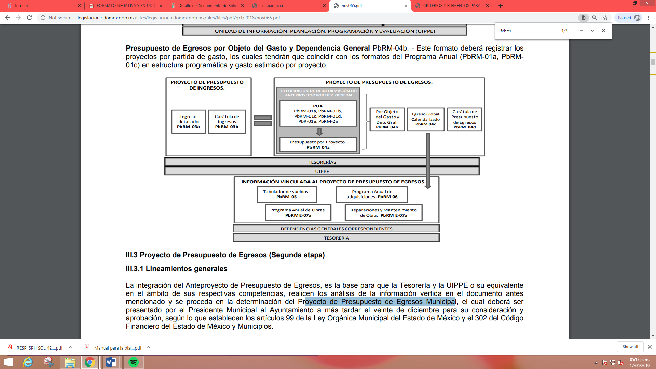

En virtud de lo anterior y de acuerdo a lo establecido en el Manual para la Planeación, Programación y Presupuesto Municipal para el Ejercicio Fiscal 2019, en lo que respecta al punto III. 2. 1. Lineamientos para la Integración del Programa Anual, párrafo quinto se advierte: “Para la formulación del Programa Anual deberán ser llenados los formatos: PbRM-01a; PbRM-01b; PbRM-01c; PbRM-01dy PbRM-01e.” así como todos los descritos en el párrafo que antecede por ser formatos que integran el anteproyecto y proyecto del presupuesto de egresos, se entenderá por Presupuesto de Egresos para el ejercicio 2019, todos los formatos en cita, pudiendo ser los documentos que satisfagan la información solicitada por el Recurrente; al respecto la normatividad de referencia, despliega un Catálogo de Formatos, los cuales se insertan a fin de ilustrar:

Formatos del Programa Anual (PbRM-01 en todas sus series), así como el PbRM-02a “Calendarización de Metas de actividad”, el cual tiene por objeto identificar trimestralmente la ejecución de la meta anual, la cual proviene del formato PbRM-01c.

Presupuesto de Egresos Detallado (PbRM-04a). Este formato deberá registrar los proyectos por partida de gasto, identificando los montos por Partida Específica, Partida Genérica, Concepto y Capítulo del Gasto, de cada proyecto a nivel de Dependencia General y Auxiliar, los cuales tendrán que coincidir con los formatos del Programa Anual PbRM-01a y PbRM-01c.

Presupuesto de Egresos por Objeto del Gasto y Dependencia General (PbRM-04b). En este formato se integran los conceptos por partida específica, y concentra la suma de los formatos de Presupuesto de Egresos detallado (PbRM-04a) a nivel de Dependencia General.

Carátula de Presupuesto de Egresos (PbRM-04d). Este formato deberá registrar los importes del formato por Capítulo de Gasto (PbRM E-04c).
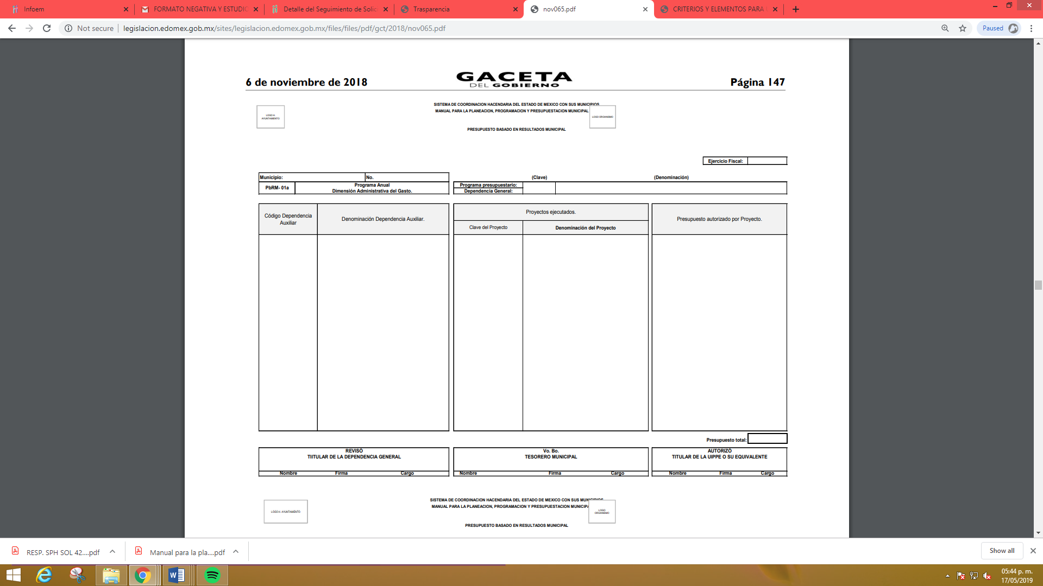

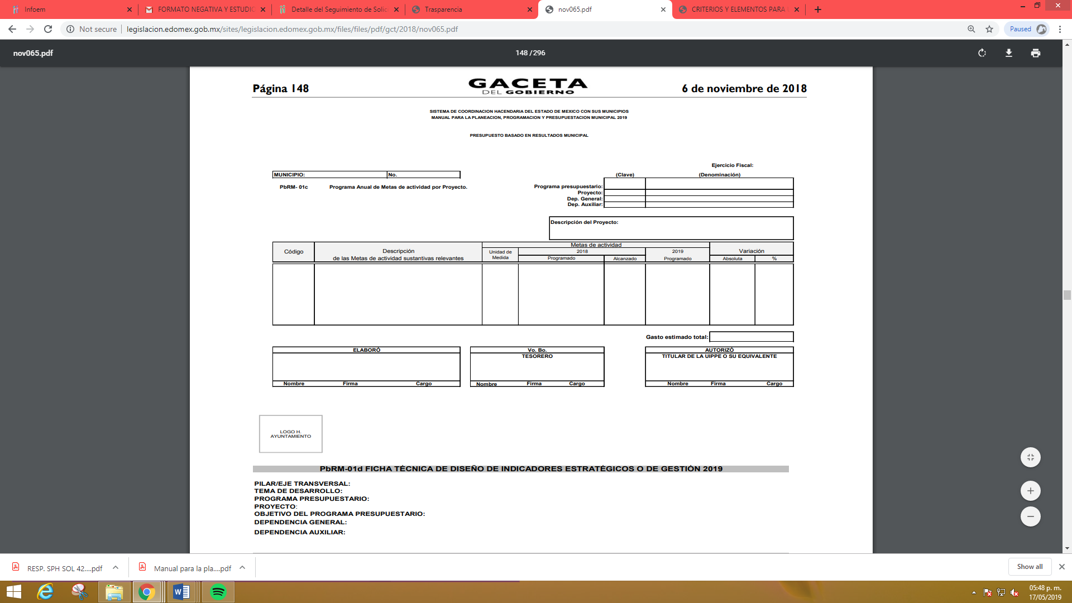



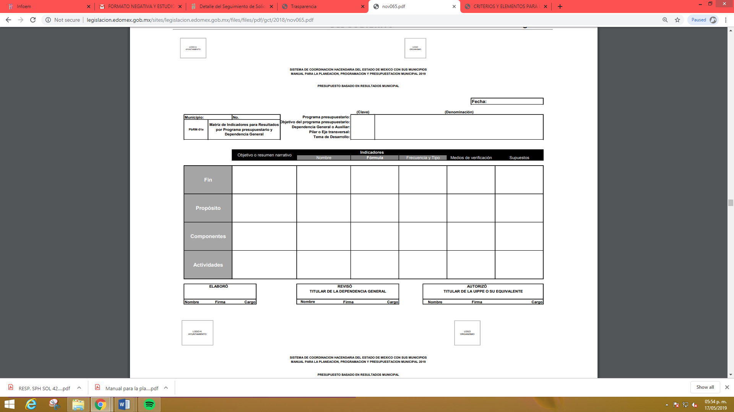

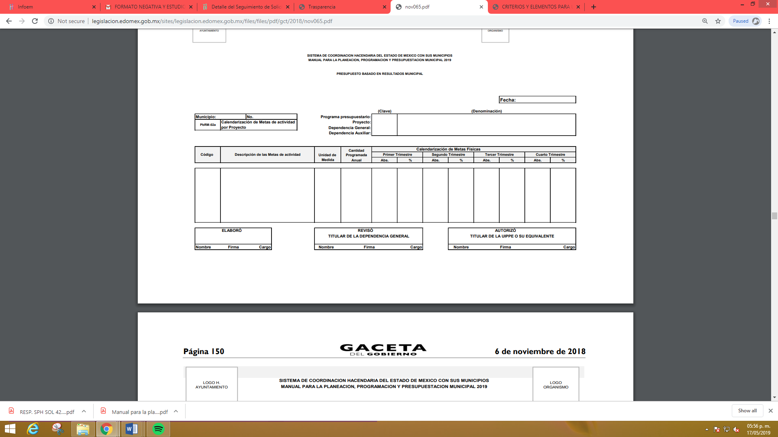

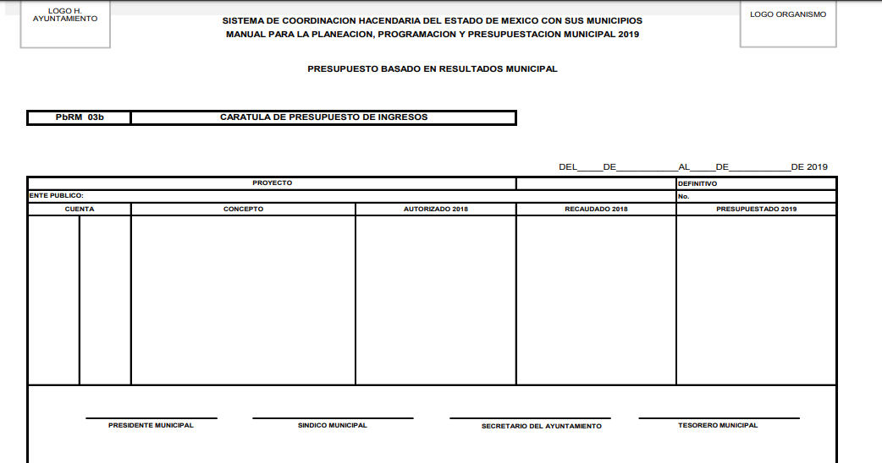


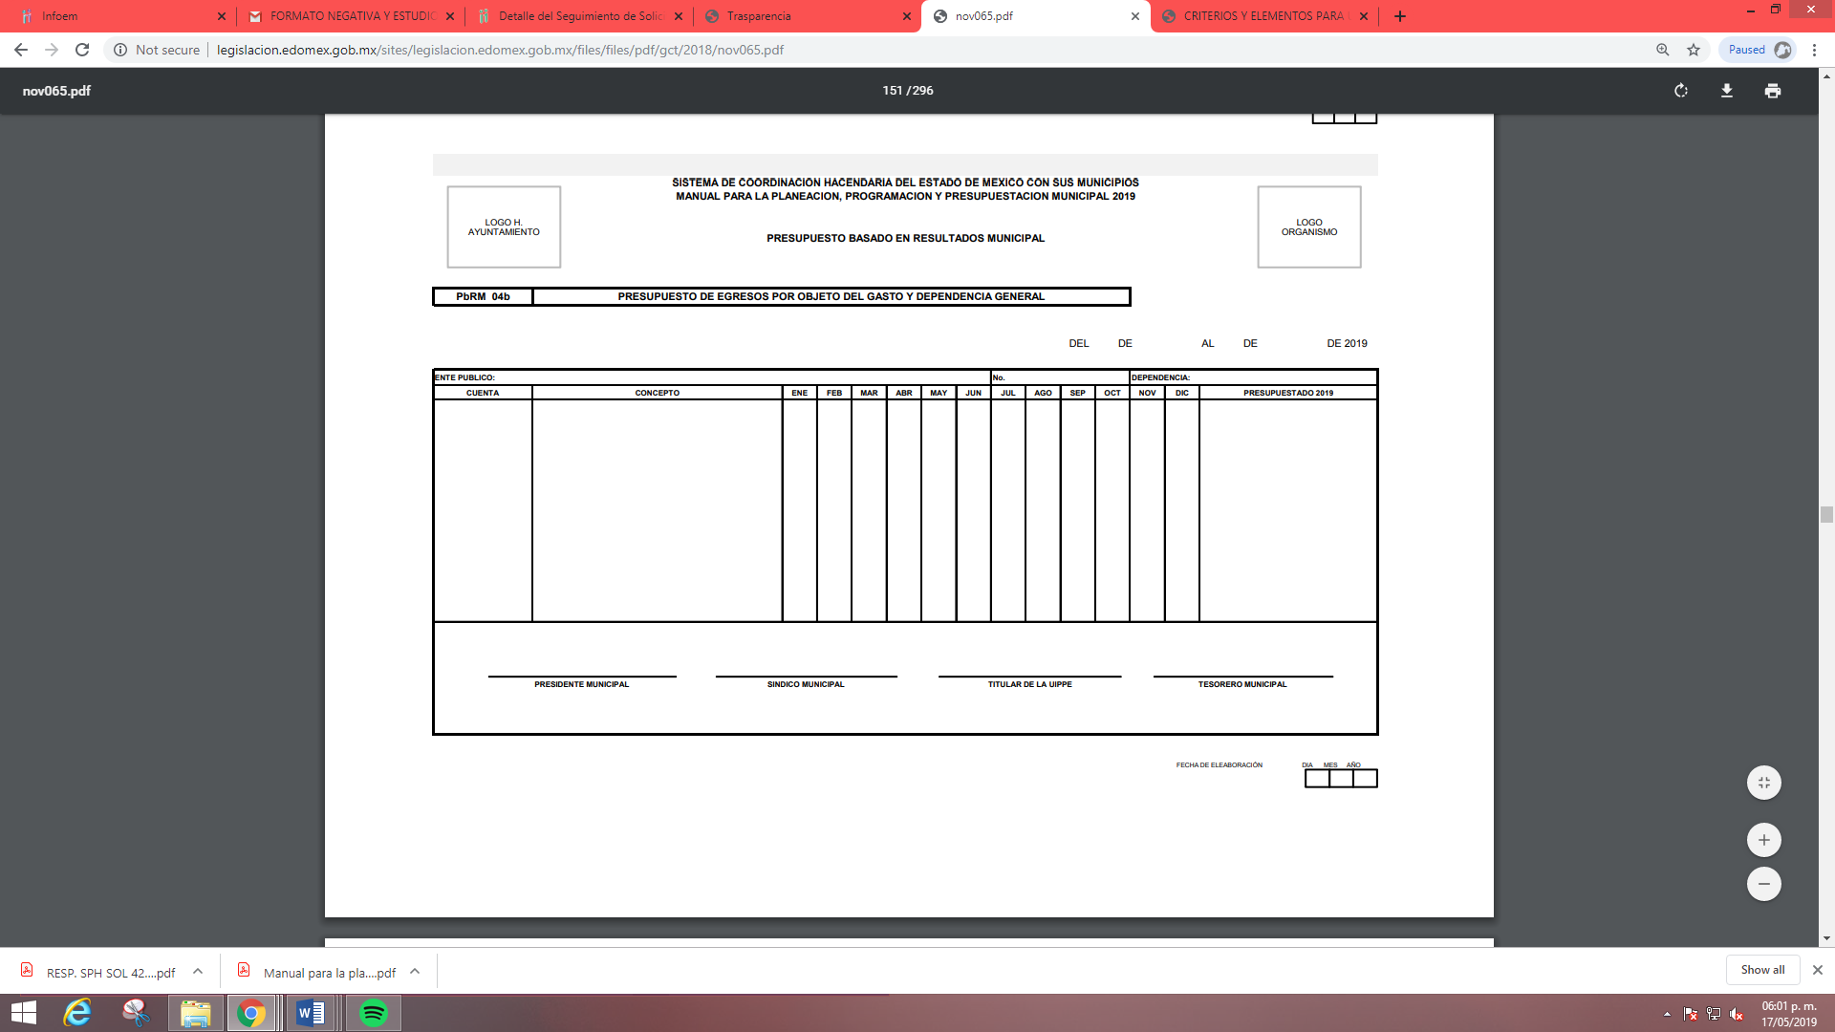

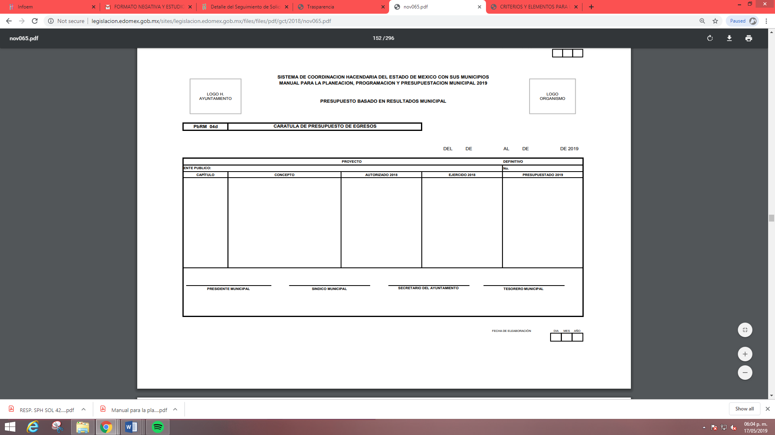

Bajo la óptica de las imágenes anteriores, se advierte, que en el citado formato no se aprecia información que contenga datos susceptibles a clasificarse y toda vez que dicha información es presentada al Órgano Superior de Fiscalización del Estado de México (OSFEM), resulta innecesario realizar una versión pública del mismo.
Ahora bien derivado de los formatos insertos en páginas anteriores es necesario mencionar que para la integración de las claves programáticas se debe observar lo estipulado en Manual Único de Contabilidad Gubernamental para las Dependencias y Entidades Públicas del Gobierno y Municipios del Estado de México, como se muestra a continuación:
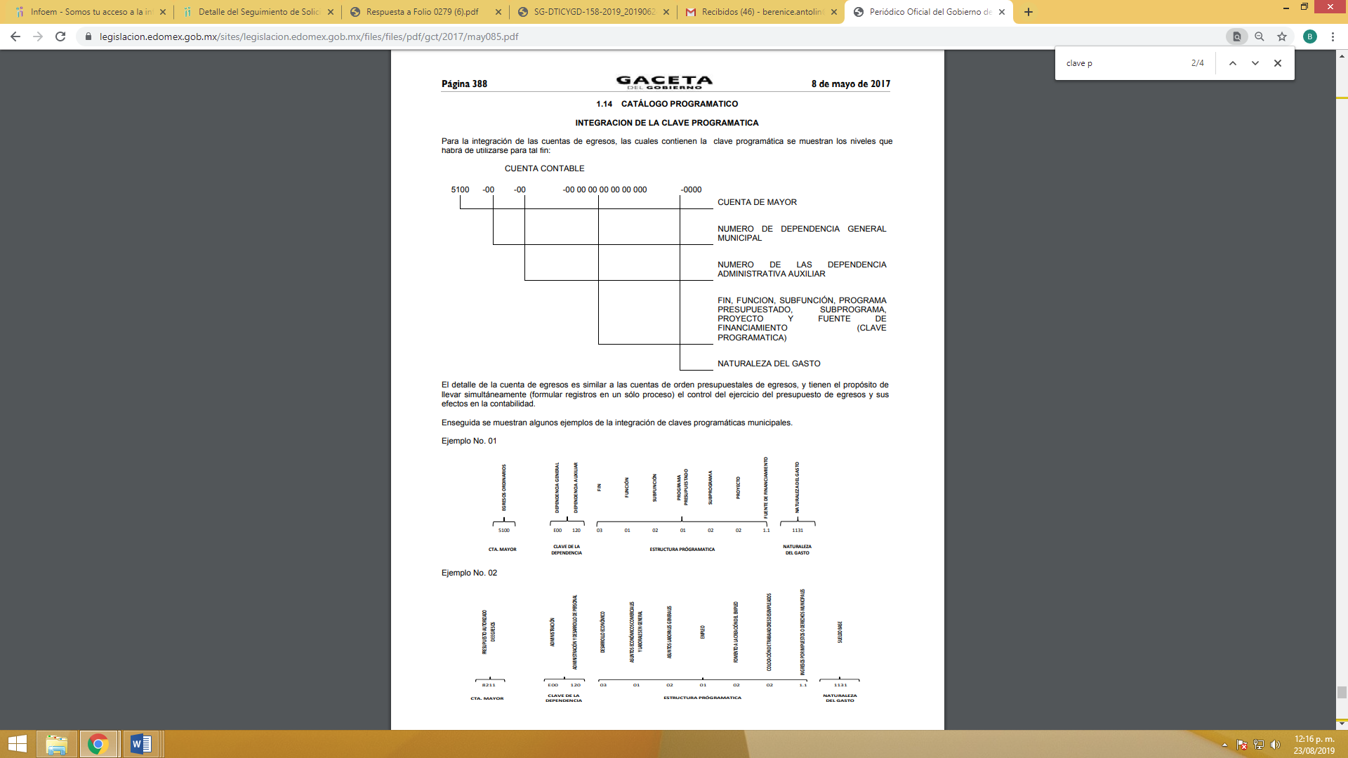
Así mismo es importante señalar que la Ley de Transparencia y Acceso a la Información Pública del Estado de México y Municipios publicada el 4 de mayo de 2016, dispone en su artículo 92, en su fracción XXV que la información financiera sobre el presupuesto asignado, así como los informes del ejercicio trimestral del gasto, en términos de la Ley General de Contabilidad Gubernamental y demás disposiciones jurídicas aplicables se deberán poner a disposición del público de manera permanente y actualizada de forma sencilla, precisa y entendible, en los respectivos medios electrónicos, de acuerdo con sus facultades, atribuciones, funciones u objeto social, por ende es información que invariablemente se debe entregar a la Recurrente.

Ahora bien, por lo que respecta a los puntos marcados como complementos en la solicitud de información hecha por la recurrente, consistentes en:
- Dirección o área de la que depende la unidad administrativa con Clave 152 Atención a la Mujer y/o equivalente.
- Denominación de la dependencia auxiliar con Clave 152 Atención a la Mujer y/o equivalente del Municipio.
- Fuente de financiamiento en materia de género o atención a la mujer de carácter estatal, federal o internacional, y el monto.
- Monto de recursos gestionados en materia de género o atención a la mujer en el Municipio.

Sobre estos puntos es importante traer a colación lo estipulado por el Bando Municipal de Zumpahuacán 2019, tal y como se señala a continuación:
CAPÍTULO I. DE LA ADMINISTRACIÓN PÚBLICA MUNICIPAL
Articulo 96.- Para el logro de sus fines, las Unidades Administrativas que conforman la Administración Pública Municipal Centralizada, deberán conducir sus actividades conforme a las disposiciones aplicables, en forma programada y con base en las políticas públicas, prioridades y restricciones que establezcan el Ayuntamiento y el Plan de Desarrollo Municipal 2019- 2021, para el ejercicio de sus atribuciones; el Presidente Municipal, se auxiliará de las siguientes dependencias
I. Direcciones:
1. Seguridad pública Municipal;
2. Obras Públicas,Desarrollo Urbano y Territorial;
3. Fomento Económico;
4. Desarrollo Agropecuario Sustentable;
5. Oficialía del Registro Civil;
6. Oficialía Calificadora, Mediadora y Conciliadora;
II Coordinaciones:
1. Gobernación;
2. Administración del Mercado;
3. Desarrollo Urbano y Territorial;
4. Servicios Públicos y Limpia;
5. Consejería Jurídica;
6. Bienestar Social;
7. Educación y Cultura;
8. Turismo;
9. Salud; 10.Juventud;
11. Participación Ciudadana;
12. Asuntos internacionales y apoyo al migrante;
13. Administración;
14.Catastro;
15.Recursos Humanos;
16. Informática;
17.Reforestación y Restauración Ambiental;
18. Desarrollo Ganadero;
19. Instituto de la Mujer.
CAPÍTULO III. DEL INSTITUTO DE LA MUJER
Artículo 233.- Corresponde al Ayuntamiento, por conducto del Instituto de la Mujer del Municipio de Zumpahuacán, fomentar las políticas para el desarrollo de las mujeres aplicando multidisciplinariamente los programas y acciones de dicho instituto, enfocados al bienestar emocional, familiar, cultural laboral, social, y legal que le permita obtener una mejor calidad de vida, basada en el respeto, la dignidad, la libertad, la justicia, la solidaridad, la igualdad de trato y oportunidades entre mujeres y hombre para prevenir, atender, sancionar y erradicar la violencia contra las mujeres.
Para el desarrollo de sus objetivos, el instituto de la Mujer contará con el apoyo de las dependencias, direcciones y organismos auxiliares y el Ayuntamiento autorizará la suscripción de convenios con instancias Federales, Estatales, organizaciones de carácter social y privado que contribuyan al cometido del Instituto de la Mujer.

De la normatividad antes descrita se advierte, que dentro de las atribuciones inherentes al Ayuntamiento de Zumpahuacán se encuentra el fomentar las políticas públicas para el desarrollo de las mujeres a través del Instituto de la mujer, enfocadas al bienestar emocional, familiar, cultural laboral, social y legal que le permita tener una mejor calidad de vida así como generar la igualdad de trato y oportunidades de género, así mismo se desprende que dentro de la administración pública municipal descentralizada del sujeto obligado, se encuentra el Instituto de la mujer del municipio de Zumpahuacán, Estado de México.

De lo antes expuesto, se concluye que, el Ayuntamiento de Zumpahuacán, cuente con la información que solicita la Recurrente consistente en: Dirección o área de la que depende la unidad administrativa con Clave 152 Atención a la Mujer y/o equivalente, Denominación de la dependencia auxiliar con Clave 152 Atención a la Mujer y/o equivalente del Municipio, Fuente de financiamiento en materia de género o atención a la mujer de carácter estatal, federal o internacional, y el monto, Monto de recursos gestionados en materia de género o atención a la mujer en el Municipio. Toda vez que, como se ha expuesto con anterioridad, dicho sujeto obligado genera políticas públicas para el desarrollo de las mujeres en las que promueve la participación de los sectores público, privado y social para el fomento del desarrollo laboral, familiar, social, cultural y legal de las mujeres.

Establecido lo anterior, resulta dable ordenar al Sujeto Obligado realizar una búsqueda exhaustiva y razonable, en todas las áreas competentes, a efecto de proporcionar el documento o documentos donde conste lo solicitado por la Recurrente, en caso de no contar con información al respecto, lo deberá hacer del conocimiento del Recurrente en términos de lo establecido en el artículo 19, segundo párrafo de la Ley de Transparencia y Acceso a la Información Pública del Estado de México y Municipios.

- Vista al Órgano de Control Interno

Es necesario resaltar que el recurso de revisión previsto en la Ley de la materia no es el medio para investigar y en su caso, sancionar a servidores públicos por la omisión de la entrega de información pública o en la atención a solicitudes de información; sin embargo, dados los planteamientos que se formularon al presentarse el recurso de revisión, se dará vista al área competente para que en ejercicio de sus atribuciones realice las investigaciones pertinentes por las omisiones detectadas atribuibles al Sujeto Obligado.

Por ello, es conveniente señalar la fracción X, del artículo 36, de la Ley de Transparencia y Acceso a la Información Pública del Estado de México y Municipios, que establece:

“Artículo 36. El Instituto tendrá, en el ámbito de su competencia, las siguientes atribuciones:
…
X. Hacer del conocimiento del órgano de control interno o equivalente de cada Sujeto Obligado las infracciones a esta Ley;
…”

Asimismo, este Pleno hará del conocimiento del órgano de control de este Instituto de las infracciones en que el Sujeto Obligado incurrió, toda vez que la naturaleza de investigar y sancionar corresponde a un ente distinto a éste a través de un procedimiento diferente al recurso de revisión, lo cual se encuentra previsto en la Ley de Transparencia Acceso a la Información Pública del Estado de México y Municipios específicamente en sus artículos 190, 222 y 223 que señalan lo siguiente:

“Artículo 190. Cuando el Instituto determine durante la sustanciación del recurso de revisión que pudo haberse incurrido en una probable responsabilidad por el incumplimiento a las obligaciones previstas en esta Ley y las demás disposiciones jurídicas aplicables en la materia, deberá hacerlo del conocimiento del órgano de control interno de la instancia competente para que éste inicie, en su caso, el procedimiento de responsabilidad respectivo, cuyo resultado deberá de ser informado al Instituto.

Artículo 222. Son causas de responsabilidad administrativa de los servidores públicos de los sujetos obligados, por incumplimiento de las obligaciones establecidas en la materia de la presente Ley, las siguientes:
…
I. Cualquier acto u omisión que provoque la suspensión o deficiencia en la atención de las solicitudes de información;
II. La falta de respuesta a las solicitudes de información en los plazos señalados en la normatividad aplicable;
…
Artículo 223. El Instituto dará vista a la Contraloría Interna y Órgano de Control y Vigilancia en términos de la Ley de Responsabilidades de los Servidores Públicos del Estado y Municipios, para que determine el grado de responsabilidad de quienes incumplan con las obligaciones de la presente Ley.”

Finalmente y en mérito de lo expuesto en líneas anteriores, resultan fundados los motivos de inconformidad vertidos por el Recurrente, por ello con fundamento en el artículo 186 fracción III de la Ley de Transparencia y Acceso a la Información Pública del Estado de México y Municipios, se ORDENA la respuesta a la solicitud de información 00029/ZUMPAHUA/IP/2019, que ha sido materia del presente fallo.

Por lo antes expuesto y fundado.

S E R E S U E L V E

PRIMERO. Resultan fundadas las razones o motivos de inconformidad hechos valer por La Recurrente en términos del considerando cuarto de la presente resolución.

SEGUNDO. Se ORDENA la respuesta del Sujeto Obligado, en términos del considerando CUARTO de esta resolución y se ordena haga entrega vía SAIMEX, de lo siguiente:

- Presupuesto asignado a las partidas presupuestales en los ejercicios fiscales del 2013 a 2019, respecto a las claves programáticas (Fin, Función, Subfunción, Programa Presupuestado, Subprograma y Proyecto), referidas en la solicitud de información.
- Presupuesto de egresos por objeto de gasto y dependencia general y presupuesto de egresos detallado a nivel de dependencia general, de los ejercicios fiscales 2013 al 2019.
- Caratulas de presupuesto de ingresos y Egresos, de los ejercicios fiscales 2013 al 2019.
- Formatos del programa anual en específico los formatos PbRM-01a, PbRM-01b, PbRM-01c, PbRM-01d, PbRM-01e así como el PbRM-02a, de las dependencias dependencia Clave I01 Desarrollo Social y/o equivalente; y de la dependencia auxiliar Clave 152 Atención a la Mujer y/o Equivalente, de los ejercicios fiscales 2013 al 2019.
- Presupuesto de Egresos por Objeto de Gasto de la dependencia Clave I01 Desarrollo Social y/o equivalente, y de la dependencia Clave 152 Atención a la Mujer y/o equivalente, de los ejercicios fiscales 2013 al 2019.
- Formato de la Ficha Técnica de Diseño de Indicadores Estratégicos o de Gestión de la dependencia Clave I 01 Desarrollo Social y/o equivalente, y de la dependencia Clave 152 Atención a la Mujer y/o equivalente, de los ejercicios fiscales 2015 al 2019.
- Documento donde conste Dirección o área de la que depende la unidad administrativa con Clave 152 Atención a la Mujer y/o equivalente.
- Documento donde conste denominación de la dependencia auxiliar con Clave 152 Atención a la Mujer y/o equivalente del Municipio.
- Documento donde conste alguna fuente de financiamiento en materia de género o atención a la mujer de carácter estatal, federal o internacional, y el monto.

En caso de no contar con la información señalada con el numeral 9, deberá hacerlo del conocimiento de la Recurrente de conformidad con lo establecido en el artículo 19, párrafo segundo de la Ley de Transparencia y Acceso a la Información Pública del Estado de México y Municipios.

TERCERO. Notifíquese al Titular de la Unidad de Transparencia del SUJETO OBLIGADO, para que conforme al artículo 186 último párrafo, 189 segundo párrafo y 194 de la Ley de Transparencia y Acceso a la Información Pública del Estado de México y Municipios; dé cumplimiento a lo ordenado dentro del plazo de diez días hábiles, debiendo informar a este Instituto en un plazo de tres días hábiles siguientes sobre el cumplimiento dado a la presente resolución.

CUARTO. Notifíquese a EL RECURRENTE la presente resolución, así mismo de conformidad con lo establecido en el artículo 196 de la Ley de Transparencia y Acceso a la Información Pública del Estado de México y Municipios podrá promover Juicio de Amparo en los términos de las leyes aplicables.

QUINTO. Gírese oficio al Titular de la Contraloría Interna y Órgano de Control y Vigilancia de este Instituto, de conformidad con el artículo 190 de la Ley de Transparencia y Acceso a la Información Pública del Estado de México y Municipios determine lo conducente, en términos del considerando cuarto de la presente resolución.

ASÍ LO RESUELVE, POR UNANIMIDAD DE VOTOS, EL PLENO DEL INSTITUTO DE TRANSPARENCIA, ACCESO A LA INFORMACIÓN PÚBLICA Y PROTECCIÓN DE DATOS PERSONALES DEL ESTADO DE MÉXICO Y MUNICIPIOS, CONFORMADO POR LOS COMISIONADOS ZULEMA MARTÍNEZ SÁNCHEZ, EVA ABAID YAPUR (VOTO PARTICULAR), JOSÉ GUADALUPE LUNA HERNÁNDEZ, JAVIER MARTÍNEZ CRUZ Y LUIS GUSTAVO PARRA NORIEGA (VOTO PARTICULAR), EN LA TRIGÉSIMA PRIMERA SESIÓN ORDINARIA CELEBRADA EL VEINTIOCHO DE AGOSTO DE DOS MIL DIECINUEVE, ANTE EL SECRETARIO TÉCNICO DEL PLENO, ALEXIS TAPIA RAMÍREZ. -----------------------------------------------------------------------------------------------------------------------------------------

Zulema Martínez Sánchez
Comisionada Presidenta
(Rúbrica).

José Guadalupe Luna Hernández
Comisionado
(Rúbrica).

Eva Abaid Yapur
Comisionada
(Rúbrica).

Luis Gustavo Parra Noriega
Comisionado
(Rúbrica).

Javier Martínez Cruz
Comisionado
(Rúbrica).

Alexis Tapia Ramírez
Secretario Técnico del Pleno
(Rúbrica).

Esta hoja corresponde a la resolución de fecha veintiocho de agosto de dos mil diecinueve, emitida en el recurso de revisión 05250/INFOEM/IP/RR/2019.
OSAM/BPAC

IMPROCEDENCIA Y SOBRESEIMIENTO EN EL JUICIO DE AMPARO. LAS CAUSAS PREVISTAS EN LOS ARTÍCULOS 73 Y 74 DE LA LEY DE LA MATERIA, RESPECTIVAMENTE, NO SON INCOMPATIBLES CON EL ARTÍCULO 25.1 DE LA CONVENCIÓN AMERICANA SOBRE DERECHOS HUMANOS. Del examen de compatibilidad de los artículos 73 y 74 de la Ley de Amparo con el artículo 25.1 de la Convención Americana sobre Derechos Humanos no se advierte que el derecho interno desatienda los estándares que pretenden proteger los derechos humanos en dicho tratado, por regular causas de improcedencia y sobreseimiento que impiden abordar el estudio de fondo del asunto en el juicio de amparo, en virtud de que el propósito de condicionar el acceso a los tribunales para evitar un sobrecargo de casos sin mérito, es en sí legítimo, por lo que esa compatibilidad, en cuanto a los requisitos para la admisibilidad de los recursos dependerá, en principio, de los siguientes criterios: no pueden ser irracionales ni de tal naturaleza que despojen al derecho de su esencia, ni discriminatorios y, en el caso, la razonabilidad de esas causas se justifica por la viabilidad de que una eventual sentencia concesoria tenga un ámbito de protección concreto y no entre en conflicto con el orden jurídico, no son de tal naturaleza que despojen al derecho de su esencia ni tampoco son discriminatorias, pues no existe alguna condicionante para su aplicabilidad, en función de cuestiones personales o particulares del quejoso. Por tanto, las indicadas causas de improcedencia y sobreseimiento no son incompatibles con el citado precepto 25.1, pues no impiden decidir sencilla, rápida y efectivamente sobre los derechos fundamentales reclamados como violados dentro del juicio de garantías.
Publicado en el Periódico Oficial del Estado Libre y Soberano de México “Gaceta del Gobierno”, el veintitrés de abril de dos mil quince.

